Chiến lược và quản trị chiến lược trong hoạt động kinh doanh ngân hàng
TS. Huyền Diệu và ThS. Diệu Hương

Chiến lược đóng vai trò vô cùng quan trọng trong hoạt động của một tổ chức. Theo Tôn Tử, danh nhân lỗi lạc của Trung Hoa đã nhận định: “Có chiến lược mà không có chiến thuật là con đường chông gai đi tới thắng lợi, có chiến thuật mà không có chiến lược thì chỉ là những níu kéo trước khi thất trận”. Chiến lược được xem như là một kế hoạch tổng thể, dài hạn của một tổ chức nhằm đạt được mục tiêu lâu dài. Theo Mintzberg, ÐH McGill, chiến lược là một mẫu hình trong dòng chảy các quyết định và chương trình hành động. Còn theo Chandler, ÐH Harvard, chiến lược là việc xác định những mục tiêu dài hạn của một tổ chức và thực hiện chương trình hành động cùng với việc phân bổ các nguồn lực cần thiết để đạt những mục tiêu. Trong bối cảnh cạnh tranh ngày càng gay gắt như hiện nay, mỗi một ngân hàng cần xây dựng được một chiến lược hoạt động của riêng mình để có thể đứng vững được trên thương trường và khẳng định được vị thế của mình trước các đối thủ cạnh tranh. Bài viết này sẽ đề cập một số vấn đề cơ bản về chiến lược và các bước đi cần thiết để hoạch định chiến lược của ngân hàng.
Ðể xây dựng được chiến lược của một ngân hàng, tư duy của một nhà chiến lược phải luôn trả lời được các câu hỏi: (i) Làm sao để phát triển kinh doanh?; (ii) Làm sao đáp ứng nhu cầu khách hàng?; (iii) Làm sao để vượt lên trên đối thủ?; (iv) Làm sao quản lý từng mảng chức năng trong kinh doanh?; (v) Làm sao để phản ứng trước điều kiện thay đổi của môi trường?; (vi) Làm sao để đạt được hiệu quả kinh doanh? Trong lĩnh vực tài chính ngân hàng, muốn xác định được định hướng đúng đắn để đạt được mục tiêu chiến lược trong tương lai, ta phải hiểu được hiện trạng một ngân hàng đang ở đâu, ta cần phải làm gì để thay đổi được nội lực của ngân hàng, và đích đến mà ta luôn hướng tới là gì?
Quy trình chính để xác định chiến lược bao gồm:
1. Xác định sứ mệnh, tầm nhìn của ngân hàng
Các yếu tố cơ bản cấu thành sứ mệnh, tầm nhìn của một ngân hàng bao gồm: (i) Sứ mệnh: lí do tồn tại của ngân hàng; (ii) Tầm nhìn: tuyên bố về những mong muốn của ngân hàng trong tương lai; (iii) Giá trị cốt lõi: triết lý chủ đạo trong hoạt động kinh doanh của ngân hàng (Sơ đồ 1).
Sơ đồ 1: Xác định sứ mệnh, tầm nhìn của ngân hàng
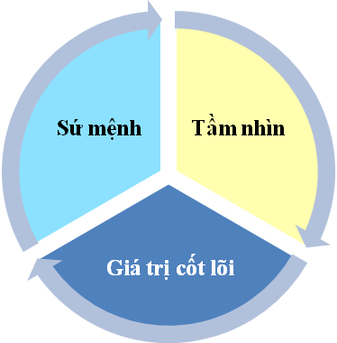
Sứ mệnh chính là những tuyên bố mong muốn trong tương lai mang tính tham vọng nhưng có thể đạt được của một định chế tài chính, giúp thúc đẩy, khuyến khích tất cả các thành viên của tổ chức hoàn thành xuất sắc nhiệm vụ được giao.
Tầm nhìn là định hướng mà một ngân hàng tạo dựng nhằm phát triển và củng cố hoạt động kinh doanh của mình, là cơ sở để vạch ra đường lối chiến lược của tổ chức trong tương lai. Ðối với một ngân hàng hàng đầu trong lĩnh vực tài chính, HSBC xây dựng cho mình một tầm nhìn là ngân hàng toàn cầu am hiểu địa phương với mong muốn là hiểu được khách hàng ở khắp mọi nơi trên toàn thế giới. Còn đối với một định chế tài chính luôn xác định sứ mệnh của mình là ngân hàng hàng đầu vì Việt Nam thịnh vượng, Vietcombank xác định tầm nhìn trở thành Tập đoàn đầu tư tài chính ngân hàng đa năng, trên cơ sở áp dụng các thông lệ quốc tế, duy trì vai trò chủ đạo trong hệ thống tài chính ngân hàng của Việt Nam, trở thành một trong 70 định chế tài chính hàng đầu châu Á vào năm 2015-2020. phấn đấu trở thành một trong hai ngân hàng hàng đầu tại Việt Nam có sức ảnh hưởng trong khu vực và là một trong 300 Tập đoàn ngân hàng tài chính lớn nhất thế giới vào năm 2020.
Mỗi một ngân hàng đều có một sứ mệnh riêng đem lại lợi ích đến với khách hàng, cổ đông, nhân viên và xã hội. Ðối với khách hàng, ngân hàng sẽ cung cấp các sản phẩm dịch vụ cao cấp với chất lượng quốc tế và mang đậm bản sắc địa phương, mang tính độc đáo và sáng tạo cao. Bên cạnh giá trị chất lượng vượt trội, trong mỗi sản phẩm dịch vụ đều chứa đựng những thông điệp văn hóa nhằm thỏa mãn nhu cầu chính đáng của khách hàng nhằm hướng đến những sản phẩm dịch vụ hoàn hảo, mang giá trị đặc trưng khác biệt cho từng đối tượng phục vụ. Ðối với nhân viên, sứ mệnh của ngân hàng chính là xây dựng một môi trường làm việc chuyên nghiệp, năng động, sáng tạo và nhân văn, tạo điều kiện thu nhập cao và cơ hội phát triển công bằng cho tất cả nhân viên. Ðối với xã hội, sứ mệnh của ngân hàng là làm thế nào hài hòa giữa lợi ích của ngân hàng và lợi ích của xã hội, đóng góp tích cực vào các hoạt động hướng đến cộng đồng, thể hiện tinh thần trách nhiệm với công dân và niềm tự hào đối với tổ quốc. Ðối với cổ đông, sứ mệnh ở đây được hiểu là áp dụng triết lý win - win, trở thành người đồng hành số 1 của đối tác và cổ đông, luôn gia tăng các giá trị đầu tư hấp dẫn và bền vững.
Như vậy, tuyên bố sứ mệnh của một tổ chức cần đưa ra thông tin để trả lời 3 câu hỏi sau: (i) Mục tiêu của tổ chức là gì?; (ii) Tổ chức sẽ làm gì và phục vụ ai? (iii) Những nguyên tắc và giá trị nào là kim chỉ nam cho mọi hoạt động của tổ chức? (Sơ đồ 2)
Sơ đồ 2: Xác định sứ mệnh của ngân hàng, những vấn đề cụ thể

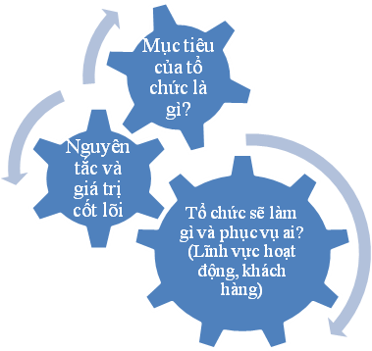
Lĩnh vực chính/ phân khúc khách hàng mục tiêu của ngân hàng
Ước vọng của nhà lãnh đạo chiến lược
Triết lý căn bản, nguyên tắc của tổ chức

Khi quyết định tầm nhìn, hướng đi của một doanh nghiệp/ngân hàng trong tương lai, ta cần phải xem xét các yếu tố bên trong và bên ngoài. Các yếu tố bên ngoài ở đây có thể là triển vọng tương lai của ngân hàng, cần được đánh giá xem có tốt không nếu tiếp tục tập trung vào những sản phẩm/ thị trường khách hàng/công nghệ sẵn có và đi theo chiến lược hiện tại; hay cũng có thể là những thay đổi về cạnh tranh trên thị trường đang tăng cường hay làm suy yếu triển vọng của ngân hàng; ngân hàng nên chọn nhóm khách hàng/thị trường mới nào để phục vụ; những cơ hội mới nào trên thị trường tài chính mà ngân hàng phải theo đuổi; chúng ta có nên lập kế hoạch hay bỏ qua một số nhóm khách hàng mà chúng ta đang phục vụ hay không. Các yếu tố bên trong ở đây là ta xác định được tham vọng của ngân hàng là gì, công việc kinh doanh có tạo ra được sự tăng trưởng và lợi nhuận cần thiết để làm hài lòng cổ đông hay không; những sức mạnh nguồn lực nào có thể trợ giúp ngân hàng trong việc tung ra các sản phẩm dịch vụ mới trên thị trường. Các yếu tố cơ bản của một tầm nhìn chiến lược là phải thể hiện khát vọng kinh doanh của người quản lí, cung cấp được một cái nhìn toàn cảnh về cái đích mà họ luôn hướng đến, hoạch định được một đường lối chiến lược; đưa ra được những thách thức vượt trên tầm hiện tại của ngân hàng.
FPT có thể coi là một ví dụ điển hình về công ty xây dựng được những định hướng chiến lược cho sự phát triển trong tương lai. FPT xác định chiến lược là trở thành một tổ chức kiểu mới, giàu mạnh bằng nỗ lực lao động sáng tạo trong khoa học kỹ thuật và công nghệ, làm khách hàng hài lòng, góp phần hưng thịnh quốc gia, đem lại cho mỗi thành viên của mình những điều kiện tốt nhất phát triển tài năng và một cuộc sống đầy đủ về vật chất và phong phú về tinh thần. Sứ mệnh của FPT ở đây chính là “Chiến lược vì công dân điện tử E-citizen - phấn đấu trở thành tập đoàn hàng đầu phát triển hạ tầng và cung cấp dịch vụ điện tử cho cộng đồng công dân điện tử”. Công nghệ thông tin và viễn thông sẽ tiếp tục là công nghệ nền tảng trong xu thế hội tụ số nhằm đáp ứng và cung cấp những sản phẩm và dịch vụ tiện lợi nhất cho công dân điện tử. Chiến lược của VIB bank là trở thành một ngân hàng sáng tạo và hướng tới khách hàng nhất tại Việt Nam. VIB bank mang sứ mệnh cung cấp các giải pháp sáng tạo nhằm thỏa mãn tối đa nhu cầu khách hàng; xây dựng văn hóa, hiệu quả, tinh thần doanh nhân và môi trường làm việc hiệu quả; đối với cổ đông, đối với nhân viên, mang lại các giá trị hấp dẫn và bền vững cho cổ đông, tích cực đóng góp vào sự phát triển của cộng đồng.
2. Xác định mục tiêu chiến lược
Mục tiêu chiến lược chính là trạng thái tương lai mà một doanh nghiệp/ngân hàng cố gắng thực hiện, là kết quả cuối cùng của các hành động được hoạch định. Ðối với Vietcombank, Vietcombank xác định mục tiêu phấn đấu là một trong hai ngân hàng hàng đầu Việt Nam, đứng trong top 300 ngân hàng hàng đầu thế giới. Ðể xác định được mục tiêu chiến lược, cần phải căn cứ vào nguồn lực và ràng buộc từ môi trường bên ngoài cũng như căn cứ vào sự cần thiết phải đạt được mục tiêu. (Sơ đồ 3)
Sơ đồ 3: Xác định mục tiêu chiến lược

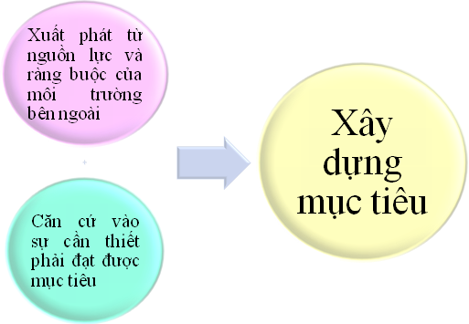

Các mục tiêu thường thấy của một doanh nghiệp/ngân hàng chính là chiếm được thị phần thị trường lớn, tăng khả năng cạnh tranh trên thị trường, đáp ứng yêu cầu khách hàng, tăng doanh thu, lợi nhuận, thị phần, đa dạng hóa các nguồn thu dựa trên các khoản thu nhập ổn định. Ðối với mục tiêu chiến lược, cần tránh hô khẩu hiệu chung chung như tăng tối đa lợi nhuận, giảm chi phí, “trở nên hiệu quả hơn” hay “tăng số lượng hàng bán”, tránh suy nghĩ và đặt quá nhiều mục tiêu cùng một lúc. Tính khả thi của chiến lược cần phù hợp với thực tế, và nguồn lực phân bổ trong từng giai đoạn cụ thể. Mỗi doanh nghiệp/ngân hàng cần phải vạch chiến lược đối với các cấp quản trị. Từ tổng giám đốc điều hành cho đến các cấp quản trị ở mức thấp nhất cần phải gắn trách nhiệm trong việc thu được kết quả cụ thể; chỉ khi thành tích đạt được của mỗi đơn vị khi tham gia vào thành tích chung của doanh nghiệp thì tiến trình xây dựng mục tiêu mới hoàn thành. Quá trình xác định mục tiêu chiến lược là quá trình đi từ trên xuống dưới chứ không phải từ dưới lên trên.
3. Phân tích chiến lược
Khi thực hiện phân tích chiến lược, cần triển khai xây dựng các nội dung như sau: (i) Xây dựng năng lực cốt lõi và định vị ngành; (ii) Ðánh giá năng lực cạnh tranh; (iii) Phân tích môi trường chiến lược; (iv) Phát hiện cơ hội chiến lược. (Sơ đồ 4)

Sơ đồ 4: Nội dung phân tích chiến lược

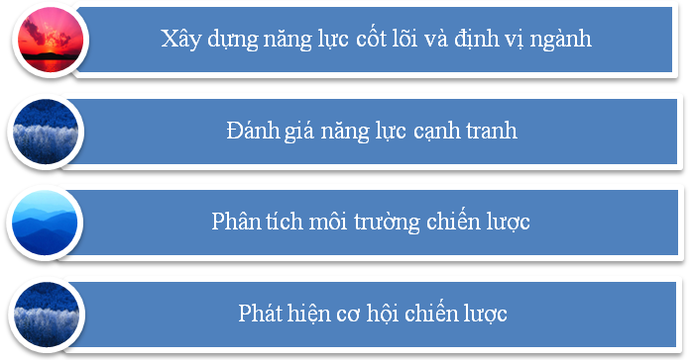
Xây dựng năng lực cốt lõi và định vị ngành
Ðể xác định được năng lực cốt lõi và định vị ngành thì phải phân tích được nội lực của doanh nghiệp/ngân hàng, xác định và xây dựng được năng lực cốt lõi. Nội lực của một doanh nghiệp/ngân hàng tập trung vào những khía cạnh chủ yếu sau: Tài chính, nhân sự, quản trị, marketing và nghiên cứu phát triển. Giá trị cốt lõi của doanh nghiệp/ngân hàng chính là cách thức mà các nhà quản trị dự định tiến hành kinh doanh, những đặc tính tạo dựng cho tổ chức, điều khiển hành vi và tạo ra nền tảng văn hóa của tổ chức. Năng lực cốt lõi là cái mà doanh nghiệp làm được, trong khi các đối thủ cạnh tranh không làm được hoặc làm được không tốt bằng. Tập đoàn Viettel cũng xác định giá trị cốt lõi là thực tiễn, là tiêu chuẩn để kiểm nghiệm chân lí, trưởng thành qua thử thách và thất bại, thích ứng nhanh là sức mạnh cạnh tranh, sáng tạo là sức sống, có tư duy hệ thống, kết hợp đông tây. Giá trị cốt lõi tinh thần của FPT làm nên thành công và quy định tính chất nổi trội của thương hiệu FPT, được hình thành từ những ngày tháng gian khổ đầu tiên của công ty, được xây dựng từ những kinh nghiệm và sự học hỏi, được tôi luyện qua những thử thách trong suốt quá trình phát triển. Người FPT tôn trọng cá nhân, đổi mới và đồng đội, và đây chính là nguồn sức mạnh tinh thần vô địch đem đến cho FPT thành công nối tiếp thành công. Như vậy, muốn xây dựng được năng lực cốt lõi, ta phải biết sử dụng nội lực bao gồm: nhân lực, tài lực, vật lực, công nghệ... Cùng với sự hỗ trợ của các chuyên gia, tiếp thu công nghệ mới… nhằm đạt được các mục tiêu.
Ðánh giá năng lực cạnh tranh
Muốn xây dựng được chiến lược, ta phải đánh giá được năng lực cạnh tranh của bản thân doanh nghiệp/ngân hàng. Hoạt động phân tích chiến lược giúp cho doanh nghiệp/ngân hàng biết được vị thế của mình trên thương trường trong mối quan hệ tương quan so sánh với đối thủ cạnh tranh. Ðể đánh giá năng lực cạnh tranh của một doanh nghiệp/ngân hàng, chúng ta cần tiến hành: (i) liệt kê các nhân tố tạo nên sự thành công của ngành và các biện pháp tốt nhất để xác định sức mạnh hay sự yếu kém trong cạnh tranh; (ii)đánh giá các đối thủ cạnh tranh then chốt về mỗi nhân tố; (iii) tổng hợp các sức mạnh riêng lẻ; (iv) rút ra các kết luận về quy mô và mức độ của ưu thế hay bất lợi cạnh tranh của ngân hàng. Các nhân tố hay được quan tâm trong đánh giá năng lực cạnh tranh bao gồm: thị phần, năng suất lao động, tỷ suất lợi nhuận. Các nhân tố này nói lên vị thế, hiệu quả trong hoạt động kinh doanh cũng như hiệu quả tài chính của doanh nghiệp/ngân hàng trong thời điểm hiện tại, so với đối thủ cạnh tranh cũng như xu hướng phát triển trong tương lai. Một doanh nghiệp/ngân hàng quản trị tốt các chuỗi giá trị so với đối thủ cạnh tranh sẽ là chìa khóa để xây dựng các năng lực cạnh tranh cơ bản và biến chúng thành ưu thế cạnh tranh bền vững.
Phân tích môi trường chiến lược
Ðể hiểu được môi trường kinh doanh của doanh nghiệp hoặc ngân hàng trong một giai đoạn nào đó ta phải hiểu được chu kì biến động và sự tác động của các vấn đề kinh tế, chính trị, luật pháp, xã hội, công nghệ theo mô hình PEST để xác định được xu hướng chung. Trên cơ sở đó, ta có cái nhìn chung để phân tích ngành. (Sơ đồ 5)
Sơ đồ 5: Phân tích môi trường chiến lược

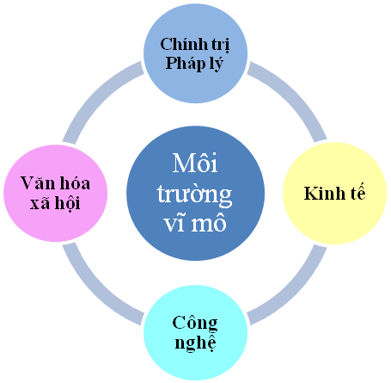

Ðối với ngành ngân hàng, ta phải phân tích trên các ý chủ đạo như sau:
- Các đặc tính kinh tế chủ đạo của ngành là gì?
- Các lực lượng cạnh tranh nào đang hoạt động trong ngành và mức độ mạnh yếu như thế nào?
- Ðộng lực của sự thay đổi trong ngành và có tác động gì?
- Các động thái tiếp theo của đối thủ cạnh tranh?
- Các nhân tố nào quyết định thành công hay thất bại của cạnh tranh?
- Ngành hấp dẫn như thế nào xét về phương diện các viễn cảnh về lợi nhuận trên trung bình?
Phát hiện cơ hội chiến lược
Phát hiện ra cơ hội chiến lược chính là việc nhận diện ra các cơ hội và nguy cơ thông qua việc xem xét môi trường kinh doanh bên ngoài để nhận diện các vấn đề: (i) Những khả năng nào biến động liên quan đến ngành; (ii) những tác động lớn nào đối với ngành do những biến động trên?; (iii) ai hưởng lợi từ những tác động đó. Thông qua việc áp dụng ma trận SWOT (ma trận phân tích điểm mạnh - điểm yếu), ma trận BCG và ma trận phát triển sản phẩm thị trường (phân tích ABCD) nhằm hiểu rõ được môi trường kinh doanh để vạch ra chiến lược cho ngân hàng phù hợp với tình hình tài chính của ngân hàng cũng như thích ứng được với sự biến động đa chiều của nền kinh tế. (Xem chi tiết tại Phụ lục)
4. Xây dựng chiến lược
Sau khi hiểu được tầm nhìn, mục tiêu kinh doanh, sứ mệnh của ngân hàng, ta sẽ xem ngân hàng có thế mạnh, điểm yếu như thế nào; để từ đó sẽ đưa ra các quan điểm về tài chính, về khách hàng, quy trình kinh doanh nội bộ, quan điểm nâng cao năng lực quản trị, công nghệ, nguồn nhân lực để hiện thực hóa tầm nhìn sứ mệnh như thế nào. Việc xây dựng chiến lược sẽ có nhiều cách khác nhau. Nhưng điểm chung nhất là từ những tầm nhìn lớn, ta sẽ đưa ra các định hướng lớn, các chiến lược bộ phận cụ thể cho từng mảng, từng bộ phận. Từ đó, thiết lập các KPIs (chỉ số mục tiêu - Key perfomance indicators) cho từng cấp theo chiều dọc hoặc chiều ngang, để cụ thể hóa các mục tiêu đề ra của ngân hàng. (Bảng 1)
Bảng 1: Các chỉ số mục tiêu khi xây dựng chiến lược KPIs
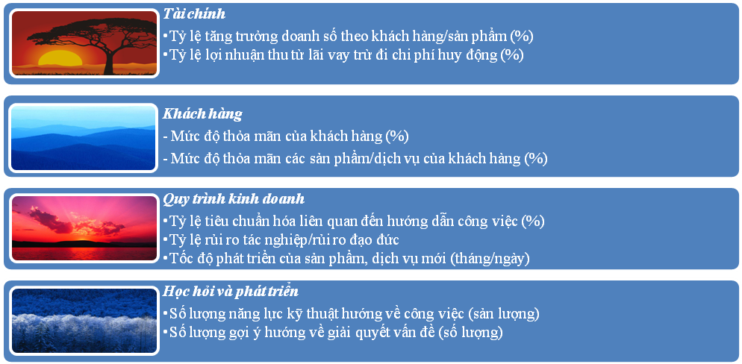

Việc xây dựng và đánh giá các chỉ số mục tiêu KPIs (bao gồm các chỉ số về tài chính, khách hàng, quy trình kinh doanh, học hỏi và phát triển) còn tùy theo bối cảnh của mỗi doanh nghiệp/mỗi ngân hàng, nhưng dù bối cảnh nào thì sự tham gia của các nhà hoạch định chiến lược cũng vô cùng quan trọng. Mô hình bảng điểm cân bằng (Balance Scorecard¹) nhằm kết nối chiến lược với công tác điều hành của toàn bộ tổ chức là một phương thức đang được nhiều doanh nghiệp/ngân hàng ưa chuộng hiện nay, vì giúp thu hẹp khoảng cách giữa xây dựng chiến lược và thực hiện chiến lược. Công cụ này có thể giúp nhà chiến lược và nhà quản trị tìm ra giải pháp tối ưu trong chiến lược của doanh nghiệp/ngân hàng mình.
5. Giám sát và phản hồi chiến lược
Sau khi đặt ra các chỉ số mục tiêu KPIs về tài chính, khách hàng, quy trình kinh doanh và sự phát triển, ta sẽ giám sát việc thực hiện các chỉ số mục tiêu KPIs, đánh giá mức độ tuân thủ và việc thực hiện các chỉ số KPIs đã đề ra, từ đó có sự chuẩn bị và thực hiện điều chỉnh định kỳ (theo tháng/quý/năm) cho phù hợp với sự biến động của môi trường kinh doanh cũng như tình hình kinh tế nếu cần thiết, nhằm đưa ra những phản hồi hợp lý và hiệu quả về chiến lược. Trong chiến lược, một trong những thách thức lớn nhất là giám sát việc thực hiện chiến lược để có những điều chỉnh cần thiết, cho phù hợp với những thay đổi/tác động bên ngoài mà trong quá trình làm chiến lược các nhà quản trị không cân nhắc hết. Mặt khác, trong quá trình thực hiện chiến lược, người giám sát có thể nhận thấy những nhân tố/cơ hội mới xuất hiện, mà nếu chỉ rập khuôn thực hiện chiến lược đã đề ra thì sẽ bỏ qua những cơ hội mới cho doanh nghiệp/ngân hàng. Do đó, chiến lược cần được coi là yếu tố “động” chứ không đơn thuần là một quá trình: lập kế hoạch - thực hiện - kiểm tra - điều chỉnh và cải tiến. Do đó, một nhà chiến lược hiện đại cần tích hợp tính “động” và tính “khả thi thực hiện” trong khi thực hiện việc giám sát và phản hồi chiến lược.
6. Ðánh giá, điều chỉnh và cải tiến liên tục chiến lược
Ðây là bước thực hiện cuối cùng trong quy trình xây dựng chiến lược cho sự phát triển của một định chế tài chính. Giai đoạn này yêu cầu thực hiện đánh giá việc hoàn thành các chỉ số kết quả chính KPIs các phòng/ban, bộ phận, hay của từng cá nhân trong ngân hàng. Nhà hoạch định chiến lược có nhiệm vụ kiểm tra, đánh giá kết quả thực hiện chiến lược trong từng thời kỳ để qua đó có sự điều chỉnh cho phù hợp với thực tế. Bên cạnh đó, nhà chiến lược là cấp cao nhất trong việc kiểm tra, đánh giá kết quả thực hiện chiến lược của ban điều hành nhằm đánh giá năng lực quản trị của các thành viên trong ban điều hành, ban hành các biện pháp, các chế tài đối với các phòng/ban, cá nhân không thực hiện hoàn thành các mục tiêu, chiến lược đã đề ra, đồng thời, có chính sách khen thưởng kịp thời đối với các phòng/ban, chi nhánh, cá nhân thực hiện hoàn thành các mục tiêu, chiến lược.
Nói tóm lại, “chiến lược” chỉ được hình thành khi ngân hàng xác định rõ hệ thống các mục tiêu, từ đó mới hình thành các phương án khác nhau (hay còn gọi là lựa chọn chiến lược (strategic options), để chọn lựa phương án tối ưu nhằm đạt được các mục tiêu đó. Như vậy, một khi ngân hàng xây dựng được hệ thống mục tiêu rõ ràng thì chiến lược mới đạt được hiệu quả trong hoạt động kinh doanh. Do đó, để hoạt động ngân hàng thực sự mang lại hiệu quả, đòi hỏi công tác hoạch định, xây dựng và triển khai chiến lược phải đúng đắn, hiệu quả, có tầm nhìn, có phương pháp và hệ thống. Có thể nói, quản trị chiến lược là một trong những nhiệm vụ hàng đầu của các ngân hàng thương mại trong giai đoạn nền kinh tế có nhiều diễn biến phức tạp như giai đoạn hiện nay.

PHỤ LỤC
Phụ lục 1: Phân tích môi trường chiến lược. Phát hiện cơ hội chiến lược:
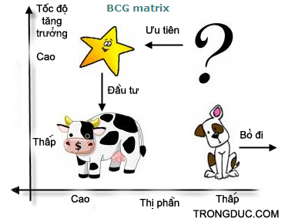
Ma trận BCG (Boston Consulting group)

Ma trận BCG còn được gọi là ma trận DPM (Directional Policy Matrix). Ma trận BCG xem xét hai yếu tố, đó là sự tăng trưởng của thị trường và thị phần của doanh nghiệp trong thị trường tương ứng. Nhóm tư vấn Boston phát triển ma trận này nhằm giúp doanh nghiệp định hướng chiến lược cho các hoạt động kinh doanh của mình. Ðối với sản phẩm, BCG giúp doanh nghiệp xác định vị trí của sản phẩm trên thị trường nhằm qua đó đưa ra quyết định chiến lược thích hợp.

Ma trận SWOT Xác định các điểm mạnh và điểm yếu nội tại
 | Điểm mạnh (Strengths) | Điểm yếu (Weaknesses)
Cơ hội (Opportunities) | Chiến lược S - O | Chiến lược W - O
Thách thức (Treats) | Chiến lược S - T | Chiến lược W - T

Mô hình phân tích SWOT là một công cụ rất hữu dụng cho việc nắm bắt và ra quyết định trong mọi tình huống đối với bất cứ tổ chức kinh doanh nào. Mô hình phân tích SWOT thích hợp cho việc đánh giá hiện trạng của công ty thông qua việc phân tích tình hình bên trong (Strengths và Weaknesses) và bên ngoài (Opportunities và Threats) công ty. SWOT thực hiện lọc thông tin theo một trật tự dễ hiểu và dễ xử lý hơn so với các mô hình khác. SWOT cung cấp một công cụ phân tích chiến lược, rà soát và đánh giá vị trí, định hướng của một công ty hay của một đề án kinh doanh. SWOT phù hợp với làm việc và phân tích theo nhóm, được sử dụng trong việc lập kế hoạch kinh doanh, xây dựng chiến lược, đánh giá đối thủ cạnh tranh, tiếp thị, phát triển sản phẩm và dịch vụ…

Ma trận phát triển sản phẩm, thị trường (Phân tích và đánh giá mối tương quan giữa việc triển khai các sản phẩm, dịch vụ)
 | Thị trường/Khách hàng
 | Thị trường hiện tại | Thị trường mới
Sản phẩm/Dịch vụ hiện tại | Chiến lược thâm nhập thị trường  Giới thiệu sản phẩm, dịch vụ hiện tại của mình vào thị trường/khách hàng hiện tại của mình  (Tấn công - Attack) | Chiến lược phát triển thị trường/Khách hàng mới  Phát triển thị trường mới bằng sản phẩm/dịch vụ hiện tại  (Thách thức - Challenge)
Sản phẩm/Dịch vụ mới | Chịu đựng (Bear)  Chiến lược phát triển sản phẩm/  Dịch vụ mới  Phát triển sản phẩm/ dịch vụ mới tại thị trường hiện tại | Phát triển - Develop)  Chiến lược sáng tạo kinh doanh  Tạo ra thị trường mới với sản phẩm/dịch vụ mới

¹Bảng điểm cân bằng (Balanced Score Card - BSC) của tiến sĩ Robert Kaplan và David Norton, ĐH Harvard, là công cụ quản lý chiến lược giúp tổ chức chuyển chiến lược thành các mục tiêu hoạt động cụ thể. Hệ thống quản lý này giúp lãnh đạo xác định rõ chiến lược và lái toàn bộ nguồn lực về một hướng thống nhất. Nghiên cứu Bain&Co kết luận rằng, có hơn 60% công ty thuộc Fortune 500 sử dụng BSC. Một khảo sát toàn cầu của 2GC năm 2011 cho thấy, 73% công ty áp dụng BSC đánh giá công cụ này hiệu quả ở mức “Cực kỳ” và “Rất cao”.

Tài liệu tham khảo:
1. Tài liệu về Quản trị chiến lược của TS Nguyễn Đình Long.
2. “Thẻ điểm cân bằng và kinh nghiệm triển khai thẻ điểm cân bằng trong các doanh nghiệp Việt Nam” của Ngô Quý Nhâm - Trưởng nhóm tư vấn chiến lược Công ty OCD - Trưởng bộ môn Quản trị và Nguồn nhân lực, ĐH Ngoại thương.
3. Báo cáo thường niên của VIB bank, HSBC.
4. Bản cáo bạch của Vietcombank

Vietcombank

